数据交换技术

1. 数据交换的概念

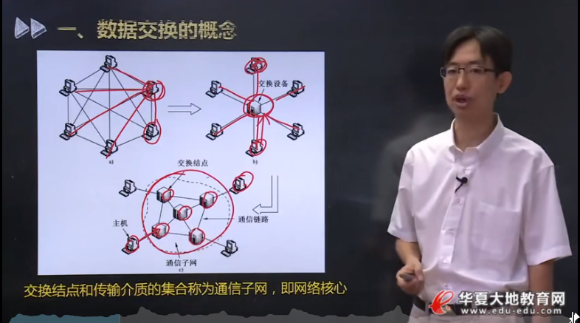

1. 电路交换

在电路交换网络中，首先需要通过中间交换结点为两台主机之间建立一条专用的通信路线，成为电路，然后再利用该电路进行通信，通信结束后再拆除电路（所以会有占线的情况，因为你只独占一条通信线路），优点是实时性高，时延和时延抖动都较小；缺点是对于突发性数据传输，通信利用率低，且传输速率单一（比如说你打开一个链接，在加载完成后仍占用线路，所以收费比较高）

1. 报文交换

以报文为单位在交换网络的各节点之间以存储-转发的方式传送

1. 不需要建立连接
2. 只有当报文被转发时才占用相应的信道
3. 交换结点需要缓冲存储，报文需要排队，增加了延时
4. 分组交换（重要）
5. 分组交换将一个完整的报文拆分成若干个分组，分组传输过程通常也采用存储-转发交换方式。
6. 优点：
   1. 交换设备存储容量要求低
   2. 交换速度快
   3. 可靠传输效率高
   4. 更加公平（类似于轮转发，短进程不必等待大进程）
7. 分组长度的确定
   1. 分组长度（不是越长越好，也不是越短越好（因为每一组需要额外附加））与延迟时间
   2. 分组长度与误码率